Phase de remise
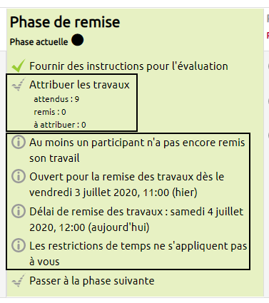
Au début de la phase de remise, voici comment s’affiche le tableau des phases :
Vous constatez que la colonne « Phase de remise » est maintenant sur fond vert. La ligne « Attribuer les travaux » vous indique :
- Le nombre de travaux attendus, c’est-à-dire le nombre d’étudiants devant déposer un travail.
- Le nombre de travaux remis, en d’autres termes le nombre d’étudiants ayant déjà remis leur travail.
- Le nombre de travaux à attribuer avant de passer à la phase d’évaluation des travaux.
Quatre icônes représentant <i> encerclée vous renseignent ou vous alertent sur :
- Le fait que tous les étudiants n’ont pas encore remis leur travail – « Au moins un participant n’a pas encore remis son travail ». Il faut éviter de passer à la phase d’évaluation si vous attendez que certains étudiants déposent leur travail.
- La date et l’heure à partir de laquelle les étudiants sont autorisés à remettre leur travail – « Ouvert pour la remise des travaux dès le X, X ».
- La date et l’heure jusqu’à laquelle les étudiants sont autorisés à remettre leur travail – « Délai de remise des travaux : X, X ».
- Le fait que vous n’êtes pas concerné par les échéances de remise des travaux – « Les restrictions de temps ne s’appliquent pas à vous ».
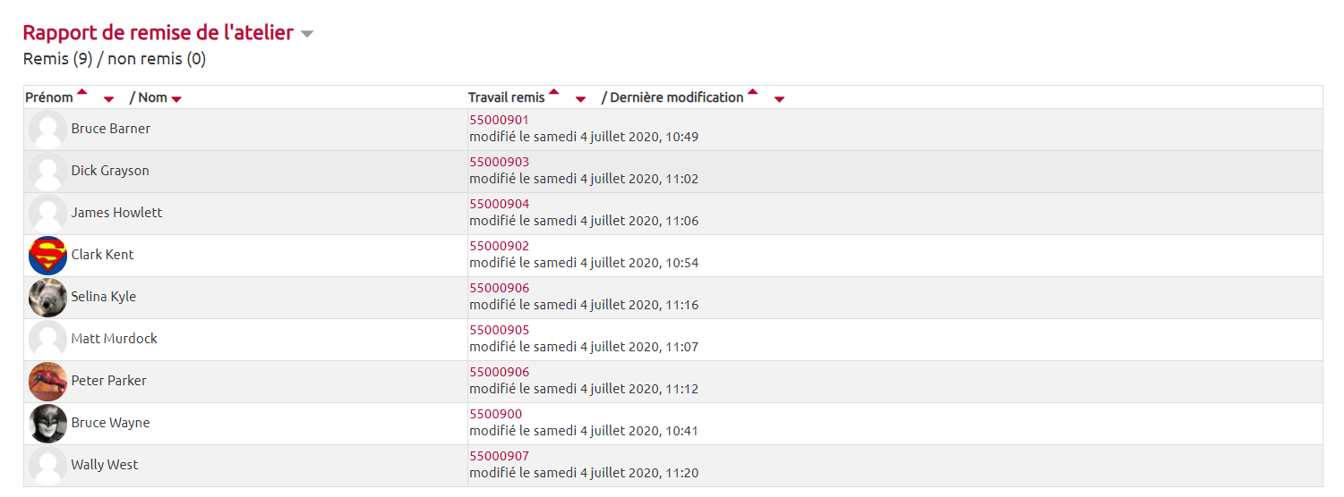
En bas de la page se trouve le « Rapport de remise de l’atelier » avec la liste des étudiants qui doivent remettre un travail. Ce tableau s’actualise tout au long de la phase de remise et vous permet de repérer quels étudiants ont remis leur travail et ceux qui ne l’ont pas encore fait.

Attribuer les travaux
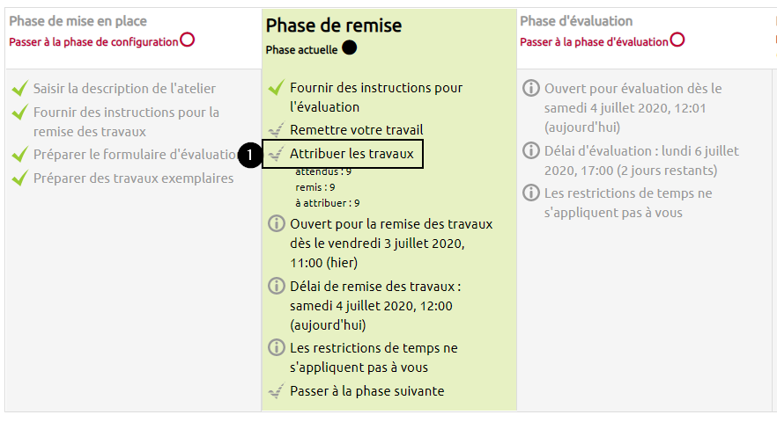
Lorsque la date et l’heure de remise des travaux sont dépassées ou que tous les étudiants ont déposé leur travail, cliquez sur « Attribuer les travaux ».

Procéder à une attribution aléatoire
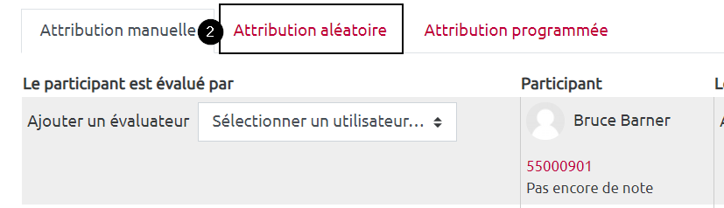
Sur la nouvelle page, cliquez sur l’onglet « Attribution aléatoire ».

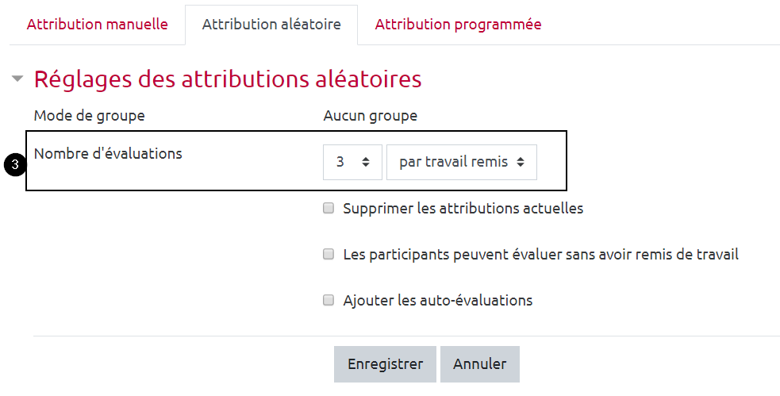
Pour le paramètre « Nombre d’évaluations », sélectionnez le nombre de travaux que devra évaluer chaque étudiant – « par travail remis » – ou combien de fois chaque travail sera évalué – « par évaluateur » – dans les menus déroulants prévus à cet effet.

Pour permettre aux étudiants qui n’ont pas participé à la phase de remise d’évaluer les travaux de leurs pairs, cochez la case « Les participants peuvent évaluer sans avoir remis de travail ». Attention : afin d’éviter que des étudiants ne soient pas évalués, il vaut mieux laisser cette option décochée.
Cochez la case « Ajouter les auto-évaluations » pour que chaque étudiant évalue son travail en plus de ceux de ses pairs.
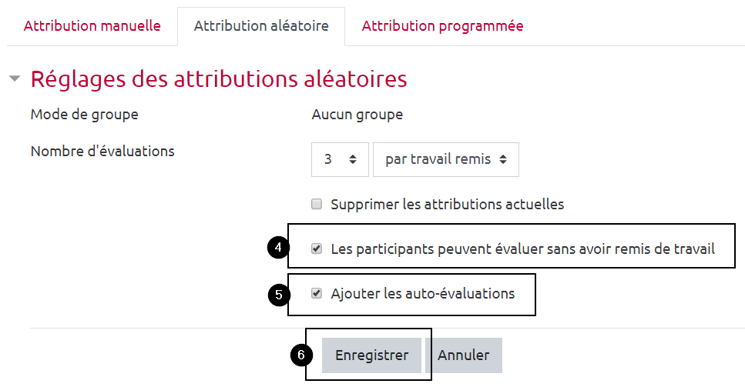
Validez l’attribution des travaux en cliquant sur le bouton gris « Enregister ».

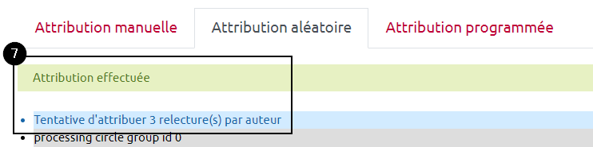
Constatez que les travaux ont bien été distribués aux étudiants en regardant le bandeau vert « Attribution effectuée ». Le bandeau bleu indique quant à lui combien de travaux ont été attribués pour chaque étudiant : « X relecture(s) par X ».

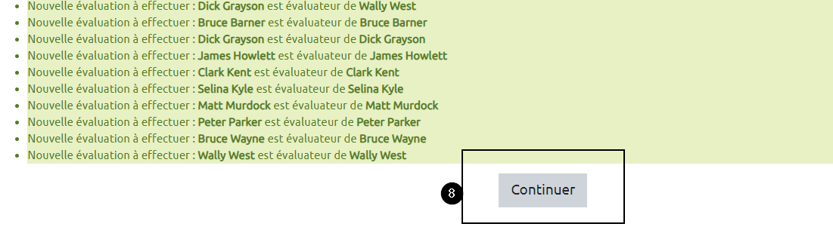
Faites défiler la page et cliquez sur le bouton gris « Continuer ».

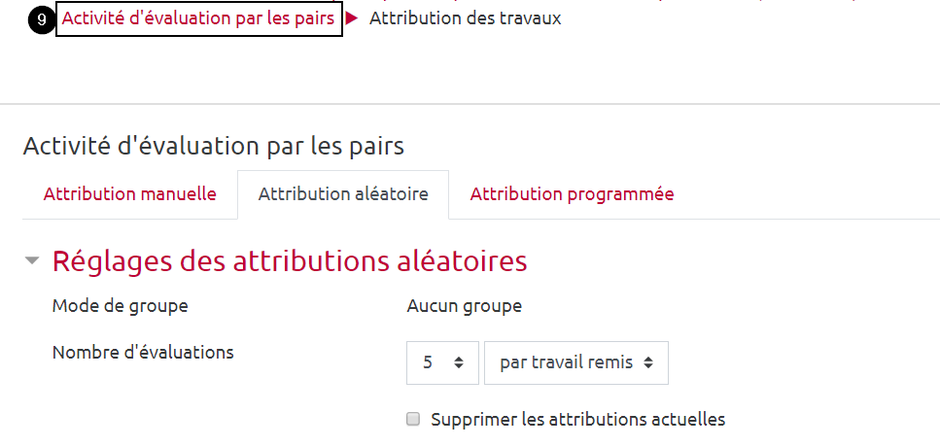
Pour revenir au tableau des phases, faites défiler la page vers le haut et cliquez sur l’intitulé de votre activité « atelier ».

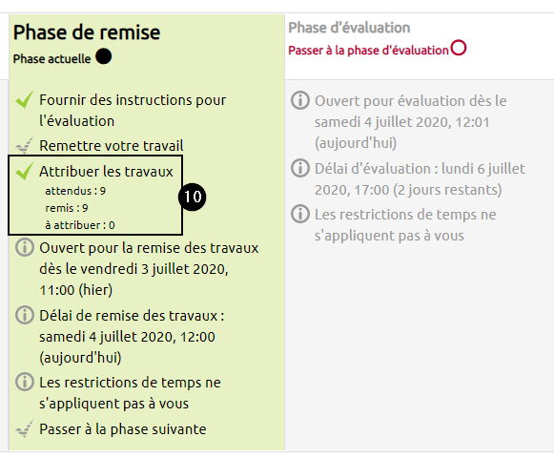
De retour à la page sur laquelle se trouve le tableau des phases, constatez que le nombre de nombre de travaux « à attribuer » est « 0 ».

Procéder à une attribution automatique
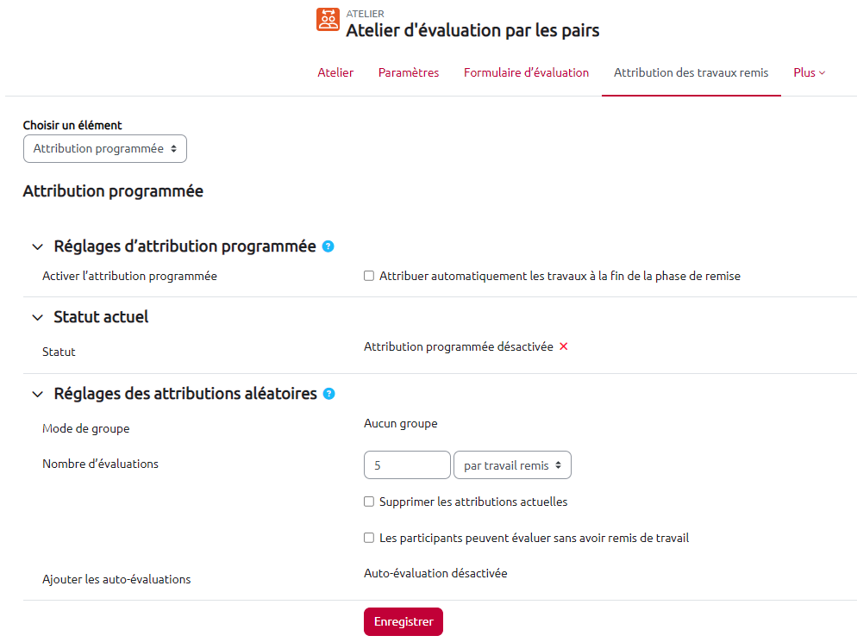
La différence entre l'attribution aléatoire et l'attribution programmée réside seulement dans le fait que cette dernière s'effectue automatiquement une fois arrivée la date limite de remise des travaux (il est possible de différer le début des évaluations afin de laisser un intervalle après la fin de la remise.).
Elle dispose de deux paramètres supplémentaires :
- Réglages d'attribution programmée : La case Attribuer automatiquement les travaux à la fin de la phase de remise doit être cochée pour que l'attribution programmée soit activée.
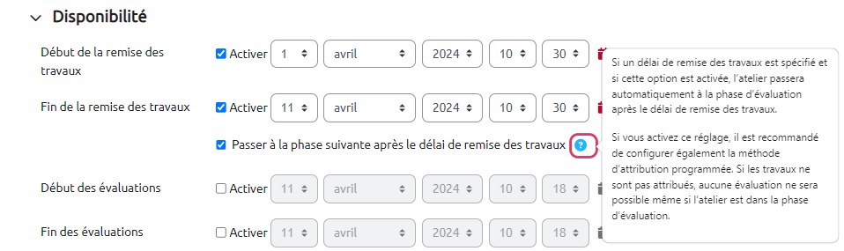
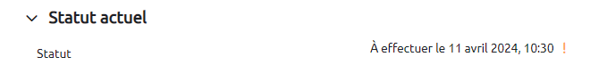
- Statut actuel : Après avoir activé l'attribution programmée, le statut de celle-ci apparaîtra en lien avec le paramètre Disponibilité de l'atelier (c'est ce dernier paramètre qui permettra de définir éventuellementun intervalle entre la fin de remise et l'attribution des travaux).
</col> </grid>

Vue étudiant lors de la phase de remise
Comme l'enseignant, l'étudiant voit le tableau des phases et la phase active. Lors de la phase de remise des travaux, l'étudiant voit également les “Instructions pour la remise du travail” ainsi que les travaux exemplaires à évaluer :
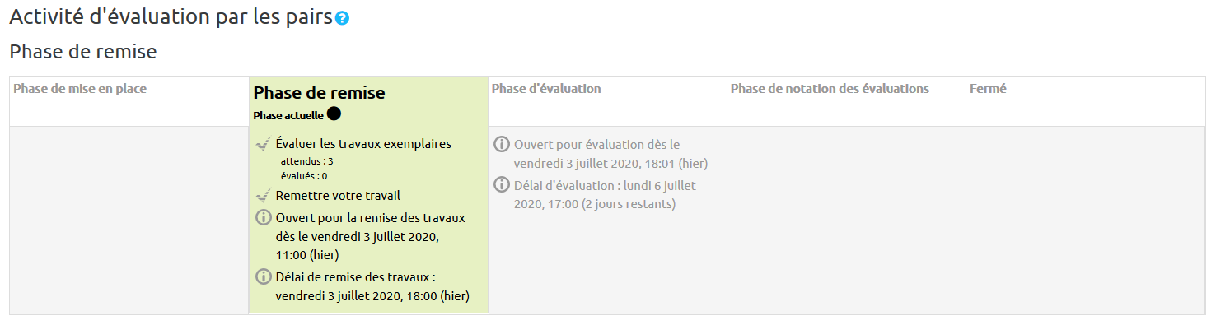
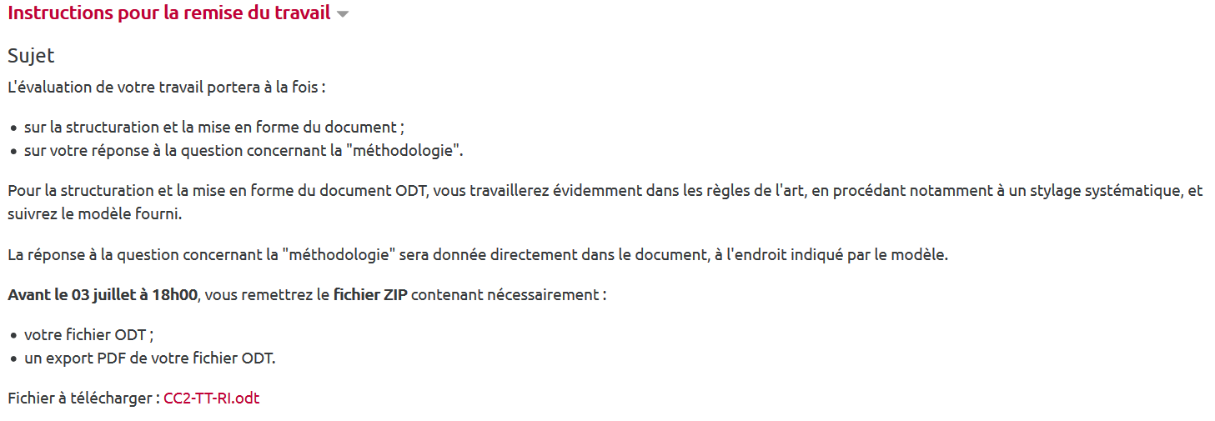
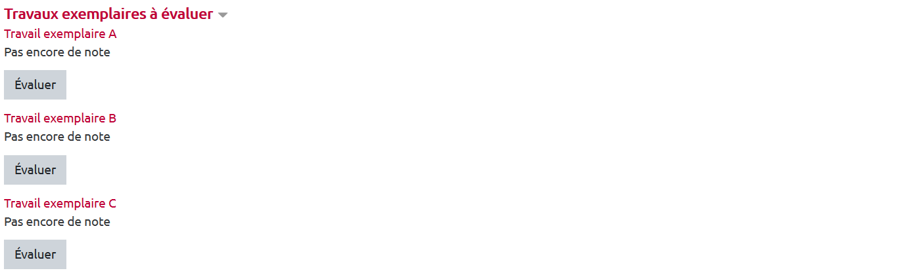

Évaluation des travaux exemplaires
Pour évaluer les travaux exemplaires, l'étudiant clique sur le bouton gris “Évaluer”, associé à chacun des travaux exemplaires à évaluer.
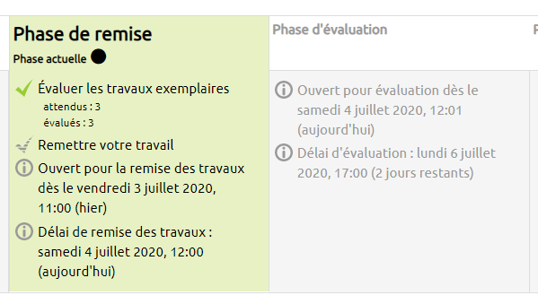
Quand les travaux exemplaires ont été évalués, la ligne “Évaluer les travaux exemplaires” du tableau des phases est précédée par une icône représentant une coche verte.
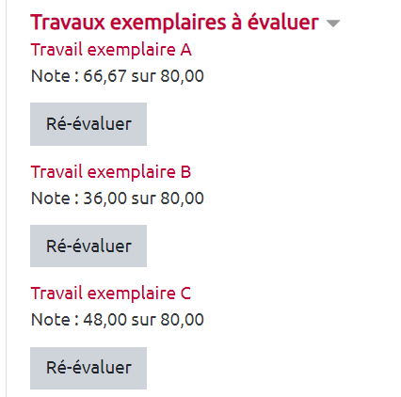
Tant que la phase suivante n'est pas enclenchée, l'étudiant peut ré-évaluer les travaux exemplaires.

Remise du travail
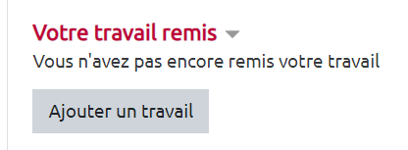
L'étudiant clique sur le bouton “Ajouter un travail” pour déposer sa production :
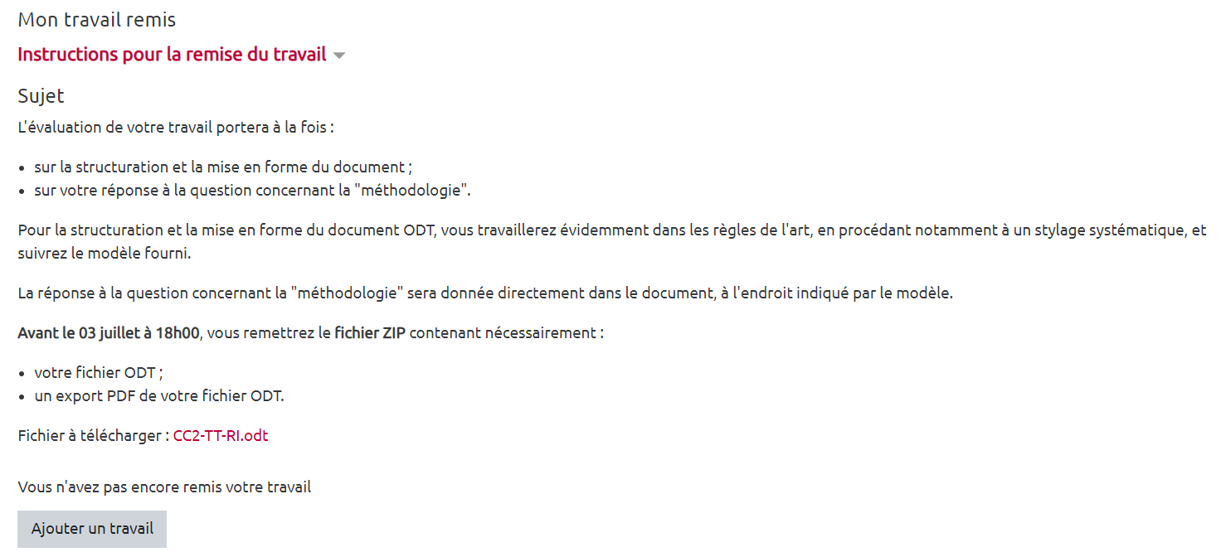
Il peut aussi ajouter son travail en cliquant sur la ligne “Remettre votre travail” du tableau des phases. Il doit ensuite cliquer sur le bouton “Ajouter un travail” pour déposer sa production :

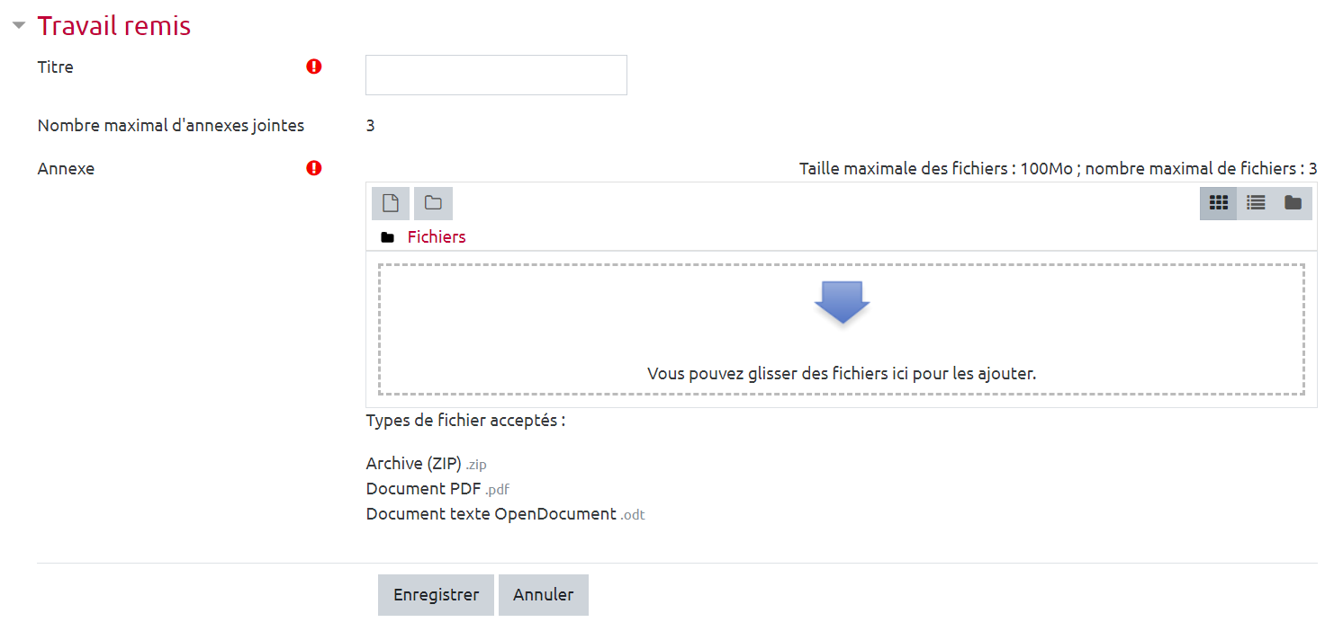
Sur la nouvelle page, il donne un titre à son travail et le dépose sur la plateforme de formation en ligne en effectuant un glisser-déposer du fichier à ajouter. Il valide la remise en cliquant sur le bouton “Enregistrer” :

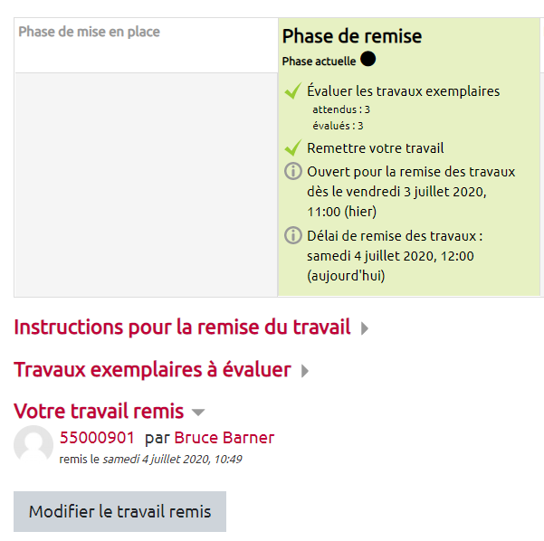
De retour sur le tableau des phases, l'étudiant constate que la ligne “Remettre votre travail” est maintenant précédée d'une coche verte. Tant que la phase de remise est active, l'étudiant a la possibilité de “Modifier le travail remis” :

